Β΄ ΓΥΜΝΑΣΙΟΥ

**ΑΣΚΗΣΕΙΣ ΕΠΑΝΑΛΗΨΗΣ**

1. Να λύσετε την εξίσωση: $\frac{3}{5}$- $\frac{2χ-1}{10}$ = $\frac{5-4χ}{10}$
2. Να λύσετε την εξίσωση: $\frac{4-χ}{2}$– 3χ = $\frac{2-χ}{3}$- $\frac{32-χ}{6}$
3. Να λύσετε την εξίσωση: $\frac{4-5χ}{12}$- $\frac{3χ-3}{2}$ = 2χ – 6
4. Δίνεται η συνάρτηση ψ=-χ+4.  
   α) Να συμπληρώσετε τον παρακάτω πίνακα τιμών:

|  |  |  |  |  |  |
| --- | --- | --- | --- | --- | --- |
| Χ | -1 | 0 |  | 2 |  |
| ψ |  |  | 3 |  | -3 |

β) Να σχεδιάσετε τη γραφική της παράσταση.

1. Σε ορθογώνιο τρίγωνο ΑΒΓ (Α=90°) έχουμε ΑΒ=15cm και ΑΓ=20cm.   
   α) Να βρεθεί η πλευρά ΒΓ.  
   β) Να βρεθούν οι τριγωνομετρικοί αριθμοί της γωνίας Β.
2. Δίνονται οι αριθμοί α= $\sqrt{3-\sqrt{7-\sqrt{9}}}$, β= $\sqrt{\sqrt{\sqrt{81}}}$ και γ= $\sqrt{9-\sqrt{21+\sqrt{16. }}}$ 
   α) Να δείξετε ότι α=1, β= $\sqrt{3}$ και γ=2.  
   β) Να εξετάσετε αν το τρίγωνο με πλευρές τα α,β,γ είναι ορθογώνιο.
3. Να γραφούν οι τύποι υπολογισμού εμβαδού των:  
   α) Τετραγώνου: ……………………  
   β) Ορθογωνίου: …………………..  
   γ) Παραλληλογράμμου: ………………….  
   δ) Τριγώνου: …………………..  
   ε) Τραπεζίου: …………………

1. Στο παρακάτω σχήμα να υπολογίσετε τις γωνίες χ,ψ,ζ,ω,θ,φ. Να δικαιολογήσετε τις απαντήσεις σας.  
   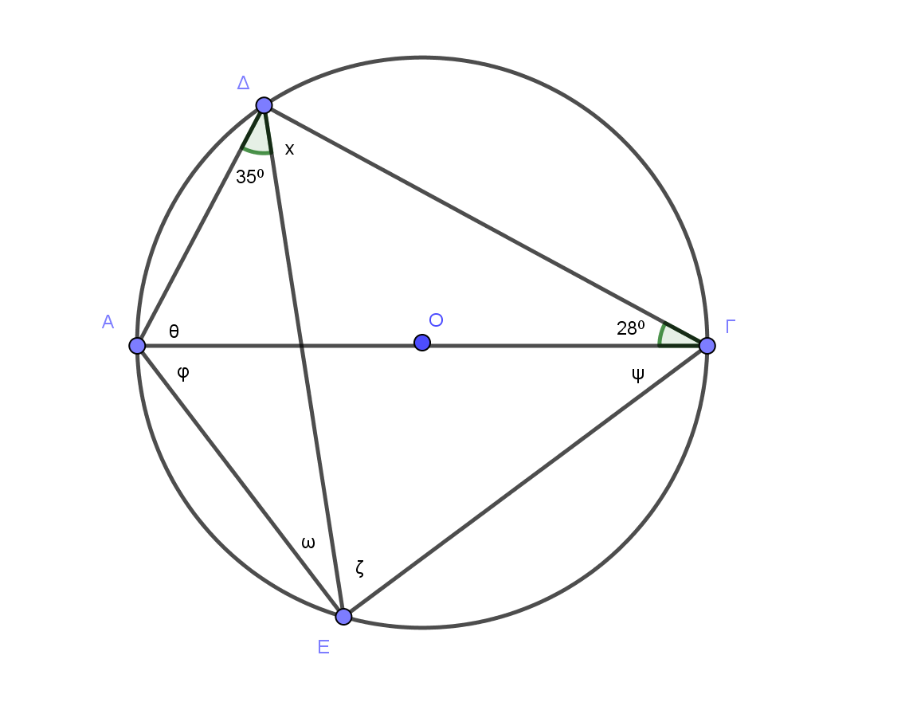
2. Η γωνία φ ενός κανονικού πενταγώνου είναι:  
    α.30° β.90° γ.60° δ.108°
3. Να γράψετε τους ορισμούς της εφαπτομένης, του ημιτόνου και του συνημιτόνου μιας οξείας γωνίας σε ορθογώνιο τρίγωνο.
4. Η ευθεία με εξίσωση ψ=(3α+1)χ+2 διέρχεται από το σημείο  
    Α(2,-2).  
   α) Να υπολογίσετε το α.  
   β) Να βρείτε την κλίση της ευθείας.  
   γ) Να σχεδιάσετε τη γραφική της παράσταση.

**ΚΑΛΟ ΠΑΣΧΑ!!**